Przeczytaj i napisz po śladzie.
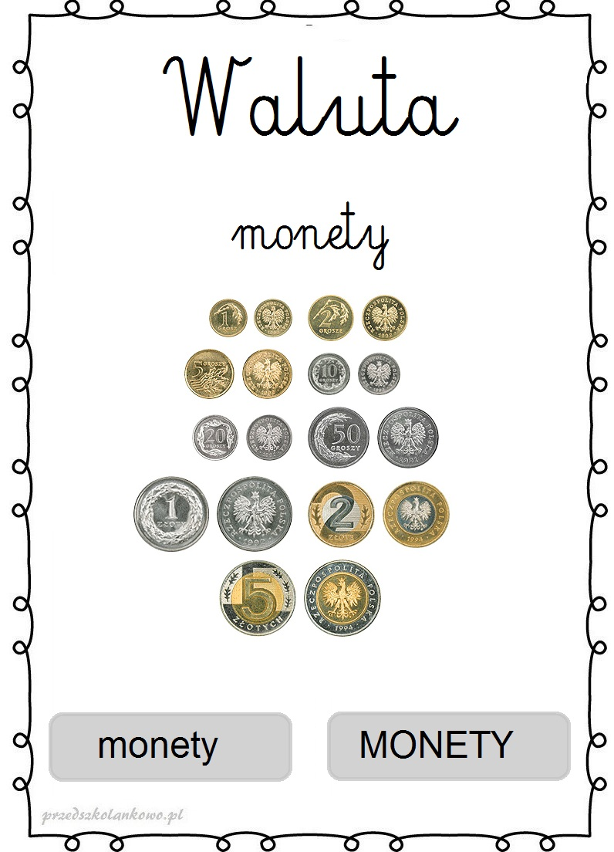
Posegreguj pieniądze: zbiór monet i zbiór banknotów.

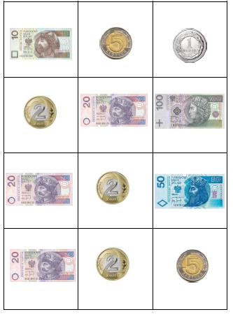

Posegreguj monety na zbiór 1zł, zbiór 2zł, zbiór 5zł.
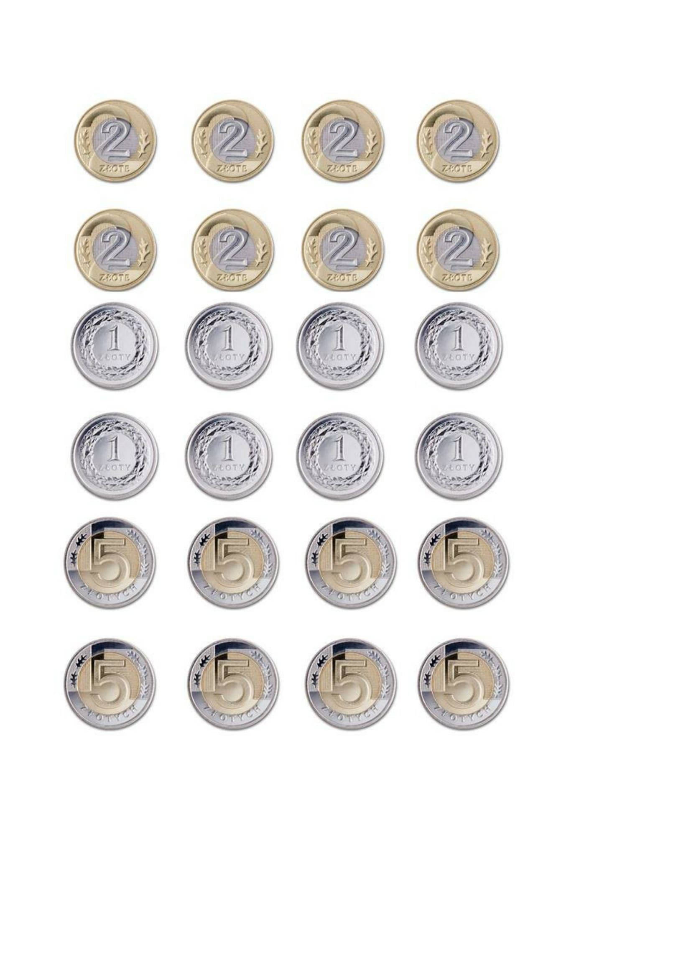

isz wg wzoru.

